КНП «Чернігівська обласна дитяча лікарня» ЧОР
Стандартна операційна процедура (СОП)
ВИКОРИСТАННЯ ХАЛАТІВ ЗАХИСНИХ ВІД ІНФЕКЦІЙНИХ АГЕНТІВ | Номер | СОП-ІК-012
ВИКОРИСТАННЯ ХАЛАТІВ ЗАХИСНИХ ВІД ІНФЕКЦІЙНИХ АГЕНТІВ | Редакція | 01
ВИКОРИСТАННЯ ХАЛАТІВ ЗАХИСНИХ ВІД ІНФЕКЦІЙНИХ АГЕНТІВ | Сторінка 1

Затверджено наказом
генерального директора
від «_20_» _09__ 2023 року № _188-А_

ВИКОРИСТАННЯ ХАЛАТІВ ЗАХИСНИХ ВІД ІНФЕКЦІЙНИХ АГЕНТІВ

Етапи впровадження | Дата | Посада | Підпис | ПІП
Розроблено |  | Завідувач ВІК |  | Пономаренко Н.П.
Розроблено |  | Лікар-педіатр ВІК |  | Іванова О.О.
Погоджено |  | Медичний директор |  | Сергійчик Н.Л.
Затверджено |  | Генеральний директор |  | Лебедєва Т.М.

Актуалізація | 2024 р. | 2025 р. | 2026 р. | 2027 р. | 2028 р.
Дата
ПІБ
Підпис

ЗМІСТ
1. Мета.
2. Область застосування.
3. Визначення та скорочення.
4. Вимоги до персоналу. Відповідальність та компетенції.
5. Опис процесу.
6. Навчання персоналу.
7. Ключові показники, аудит та контроль якості.
8. Нормативні документи.

1. Мета. Попередження передавання та зараження інфекційними агентами, які викликають інфекції пов`язані з наданням медичної допомоги (ІПНМД) серед працівників лікарні та пацієнтів.
2. Область застосування. СОП застосовується у всіх структурних підрозділах та розповсюджується на весь персонал КНП «Чернігівська обласна дитяча лікарня» ЧОР.
3. Визначення та скорочення:
догляд ‒ комплекс заходів, спрямованих на підтримку та/або відновлення сил та/або допомогу у самообслуговуванні пацієнта / отримувача соціальних послуг / дитини (далі - пацієнт) і створення для нього умов, що сприяють швидкому одужанню, попередженню і профілактиці ускладнень захворювання, в тому числі інфікування/безпечності отримання соціальних послуг. Він включає в себе медичні процедури і маніпуляції, підтримку належного гігієнічного стану пацієнта, піклування про чистоту постілі та одягу, організацію харчування пацієнта, надання йому допомоги при прийомі їжі, при туалеті, при різних хворобливих станах, розладах, що виникають у перебігу хвороби (наприклад, блювання, затримка сечі, газів, задишка, судомні напади). Гігієнічне утримання приміщення (внутрішнього середовища ЗОЗ/ЗСЗ), в якому знаходиться хворий, не відноситься до догляду;
зона догляду пацієнта ‒ зона в радіусі одного метра навколо пацієнта;

КНП «Чернігівська обласна дитяча лікарня» ЧОР
Стандартна операційна процедура (СОП)
ВИКОРИСТАННЯ ХАЛАТІВ ЗАХИСНИХ ВІД ІНФЕКЦІЙНИХ АГЕНТІВ | Номер | СОП-ІК-012
ВИКОРИСТАННЯ ХАЛАТІВ ЗАХИСНИХ ВІД ІНФЕКЦІЙНИХ АГЕНТІВ | Редакція | 01
ВИКОРИСТАННЯ ХАЛАТІВ ЗАХИСНИХ ВІД ІНФЕКЦІЙНИХ АГЕНТІВ | Сторінка 2

пацієнти ‒ особи, в тому числі діти, за якими проводиться догляд в процесі отримання медичної допомоги та/або соціальних послуг;
стандартні заходи захисту ‒ група методів профілактики зараження інфекційними хворобами, яких мають дотримуватися працівники ЗОЗ та ЗСЗ, незалежно від наявності/відсутності у пацієнта інфекційної патології та в будь-яких умовах проведення догляду за ними;
ВІК ‒ відділ з інфекційного контролю;
ЗІЗ ‒ засоби індивідуального захисту;
ІПНМД ‒ інфекції пов’язані з наданням медичної допомоги;
ПІІК ‒ профілактика інфекцій та інфекційний контроль;
СОП ‒ стандартна операційна процедура;
ХЗІА ‒ халат захисний від інфекційних агентів.
4. Вимоги до персоналу. Відповідальність та компетенції
Працівники не допускаються до виконання робіт без проведених навчання, підготовки і перевірки знань (далі ‒ навчання) щодо СОП, залежно від залученості.
Відповідальність за зміст, своєчасний перегляд цієї СОП, а також навчання за нею несе медичний директор і ВІК.
Відповідальність за виконання вимог цієї СОП несе весь персонал.
Відповідальність за забезпечення персоналу необхідним інвентарем несе генеральний директор.
Контролює виконання вимог цієї СОП медичний директор, головна медична сестра, ВІК, завідувачі структурними підрозділами.
Контрольний екземпляр СОП зберігається у медичного директора та ВІК.
Екземпляри СОП зберігаються безпосередньо на робочих місцях виконавців робіт.
5. Опис процесу.
ХЗІА використовуються з метою захисту рук, відкритих ділянок тіла та одягу працівника від забруднення кров’ю, іншими біологічними рідинами та потенційно інфікованими матеріалами. Куртки, клінічні і лабораторні халати, які надягаються поверх особистого одягу для зручності та/або цілей ідентифікації, не можуть вважатися ЗІЗ.
ХЗІА, які використовуються як ЗІЗ для працівників КНП «ЧОДЛ» ЧОР, повинні відповідати Державним стандартам України, які затверджуються відповідним органом центральної виконавчої влади з питань технічного регулювання.
В лікарні має бути декілька розмірів ХЗІА для покриття потреби працівників. Якщо халат не є водостійким, треба використовувати фартух.
Халат має бути завдовжки до середини литок і з довгими рукавами. Халат має бути світлого кольору, щоб легше можна було ідентифікувати забруднення, з петлями для пальців або з еластичною манжетою, щоб рукави не закочувалися.
В межах стандартних заходів захисту ХЗІА слід надягати лише у випадках передбачуваного контакту з кров’ю та/або іншими біологічними рідинами.
В рамках застосування контактних заходів (наприклад, при норовірусній інфекції, COVID-19) надягання ХЗІА та рукавичок перед входом в палату пацієнта призначене для попередження ненавмисного контакту із забрудненими поверхнями внутрішнього середовища.
Рутинна практика надягання ХЗІА при вході у відділення інтенсивної терапії або в іншу зону підвищеного ризику не попереджає і не впливає на можливі колонізацію та інфікування пацієнтів.

КНП «Чернігівська обласна дитяча лікарня» ЧОР
Стандартна операційна процедура (СОП)
ВИКОРИСТАННЯ ХАЛАТІВ ЗАХИСНИХ ВІД ІНФЕКЦІЙНИХ АГЕНТІВ | Номер | СОП-ІК-012
ВИКОРИСТАННЯ ХАЛАТІВ ЗАХИСНИХ ВІД ІНФЕКЦІЙНИХ АГЕНТІВ | Редакція | 01
ВИКОРИСТАННЯ ХАЛАТІВ ЗАХИСНИХ ВІД ІНФЕКЦІЙНИХ АГЕНТІВ | Сторінка 3

ХЗІА завжди носять в поєднанні з рукавичками та іншими ЗІЗ.
ХЗІА ‒ перший елемент захисного одягу, що надягається (рис. 1). При поєднаному використанні ХЗІА з рукавички та іншими ЗІЗ, рукавички одягаються останніми.
Перед одяганням засобів індивідуального захисту обов`язково здійснити гігієну рук.
При цьому необхідно надавати перевагу рукавичкам, які щільно прилягають до зап’ясть, оскільки вони закривають манжети халатів і забезпечують більш надійний безперервний бар’єр для рук, зап’ястків і кистей. Після зняття рукавичок обов`язкове проведення гігієни рук, що забезпечує очищення від потенційного забруднення (контамінації мікроорганізмами), яке може трапитися як внаслідок особливостей самих рукавичок (наприклад, наявність пор та тріщин в рукавичках вироблених з латексу), так і в результаті їх зняття (наприклад, доторкування до забруднених ділянок).
Перед тим, як залишити палату пацієнта, ХЗІА слід зняти з метою недопущення можливого забруднення внутрішнього середовища лікарні за її межами. ХЗІА слід знімати таким чином, аби запобігти забрудненню одежі та шкіри (рис. 2). Зовнішня (забруднена) сторона ХЗІА завертається в середину, згортається в жмуток. В подальшому ХЗІА утилізується.
6. Навчання персоналу проводиться згідно графіку навчань та при прийомі на роботу. Якість отриманих знань після проведення навчання перевіряється заключним тестування та контролем виконання комплексу заходів догляду (практичні навички). Співробітники, які не склали тестування мають пройти повторне навчання та контроль знань.
Навчання персоналу проводиться фахівцями ВІК та відповідальними особами у відділеннях.
7. Ключові показники, аудит та контроль якості
Внутрішній аудит за проведенням повного комплексу заходів профілактики інфікування персоналу та пацієнтів здійснюється не менше 1 разу на добу керівниками структурних підрозділів.
Зовнішній контроль здійснюється медичним директором, головною медичною сестрою та фахівцями ВІК відповідно до графіків.
Ключовим показником ефективності процесу дотримання комплексу заходів є зниження ІПНМД.
8. Нормативні документи
1. ДСТУ EN 13795:2018.
2. ДСТУ EN 14126:2008.
3. ДСТУ EN 14605:2017.
4. Наказ МОЗ України від 03.08.2021 № 1614 «Про організації профілактики інфекцій та інфекційного контролю у закладах охорони здоров’я та установах/закладах надання соціальних послуг/соціального захисту».
5. Наказ МОЗ України від 03.08.2020 № 1777 «Про затвердження Заходів та Засобів щодо попередження інфікування при проведенні догляду за пацієнтами».

КНП «Чернігівська обласна дитяча лікарня» ЧОР
Стандартна операційна процедура (СОП)
ВИКОРИСТАННЯ ХАЛАТІВ ЗАХИСНИХ ВІД ІНФЕКЦІЙНИХ АГЕНТІВ | Номер | СОП-ІК-012
ВИКОРИСТАННЯ ХАЛАТІВ ЗАХИСНИХ ВІД ІНФЕКЦІЙНИХ АГЕНТІВ | Редакція | 01
ВИКОРИСТАННЯ ХАЛАТІВ ЗАХИСНИХ ВІД ІНФЕКЦІЙНИХ АГЕНТІВ | Сторінка 4
Рисунок 1
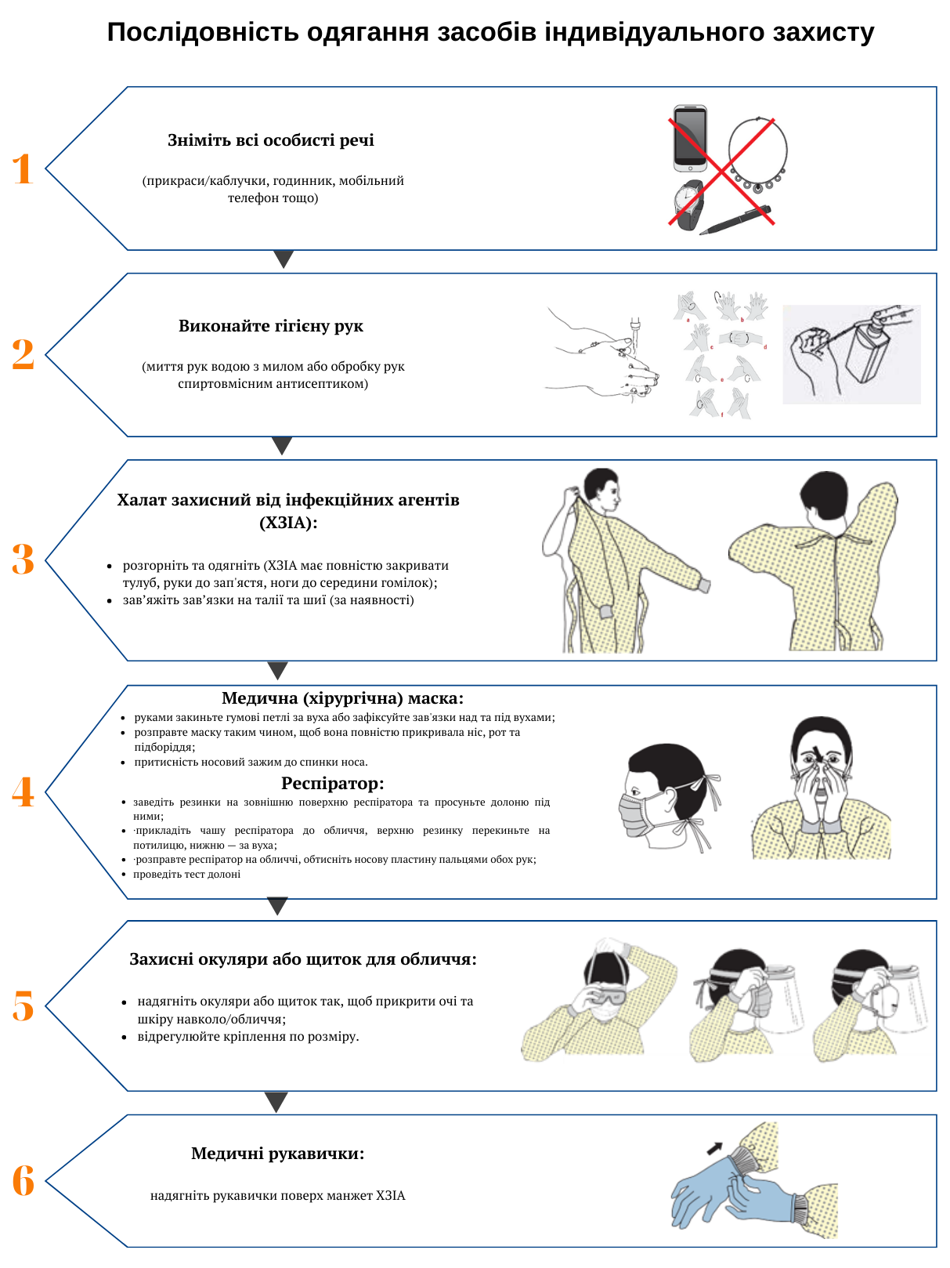
КНП «Чернігівська обласна дитяча лікарня» ЧОР
Стандартна операційна процедура (СОП)
ВИКОРИСТАННЯ ХАЛАТІВ ЗАХИСНИХ ВІД ІНФЕКЦІЙНИХ АГЕНТІВ | Номер | СОП-ІК-012
ВИКОРИСТАННЯ ХАЛАТІВ ЗАХИСНИХ ВІД ІНФЕКЦІЙНИХ АГЕНТІВ | Редакція | 01
ВИКОРИСТАННЯ ХАЛАТІВ ЗАХИСНИХ ВІД ІНФЕКЦІЙНИХ АГЕНТІВ | Сторінка 5

Рисунок 2
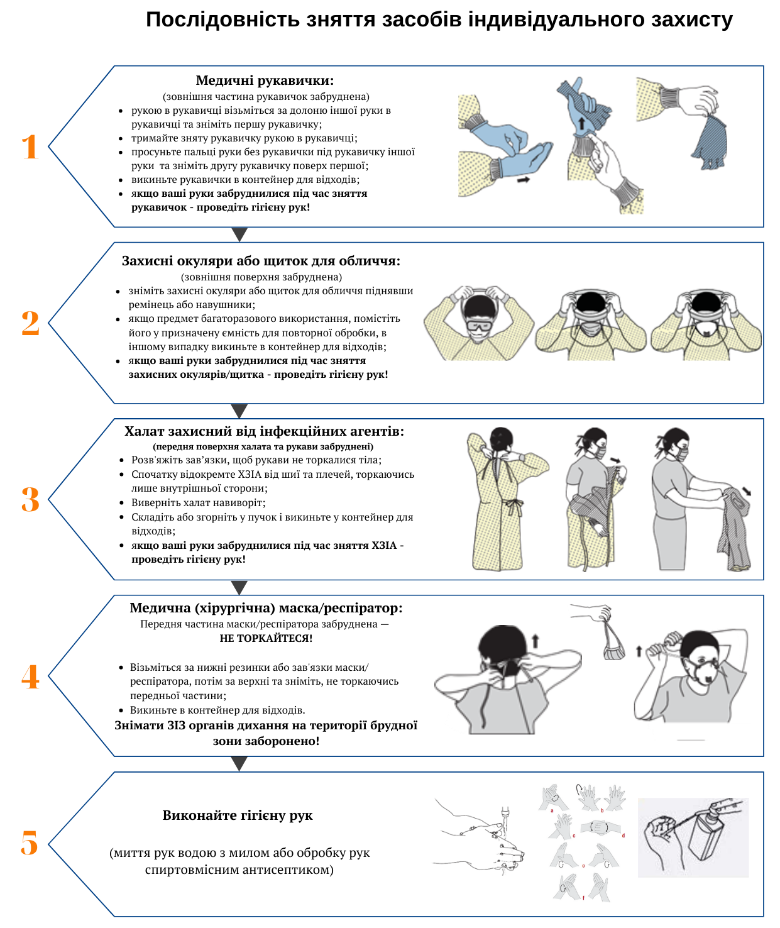

КНП «Чернігівська обласна дитяча лікарня» ЧОР
Стандартна операційна процедура (СОП)
ВИКОРИСТАННЯ ХАЛАТІВ ЗАХИСНИХ ВІД ІНФЕКЦІЙНИХ АГЕНТІВ | Номер | СОП-ІК-012
ВИКОРИСТАННЯ ХАЛАТІВ ЗАХИСНИХ ВІД ІНФЕКЦІЙНИХ АГЕНТІВ | Редакція | 01
ВИКОРИСТАННЯ ХАЛАТІВ ЗАХИСНИХ ВІД ІНФЕКЦІЙНИХ АГЕНТІВ | Сторінка 6

Лист ознайомлення з СОП
№ п/п | Ознайомлений, ПІП | Дата | Підпис

КНП «Чернігівська обласна дитяча лікарня» ЧОР
Стандартна операційна процедура (СОП)
ВИКОРИСТАННЯ ХАЛАТІВ ЗАХИСНИХ ВІД ІНФЕКЦІЙНИХ АГЕНТІВ | Номер | СОП-ІК-012
ВИКОРИСТАННЯ ХАЛАТІВ ЗАХИСНИХ ВІД ІНФЕКЦІЙНИХ АГЕНТІВ | Редакція | 01
ВИКОРИСТАННЯ ХАЛАТІВ ЗАХИСНИХ ВІД ІНФЕКЦІЙНИХ АГЕНТІВ | Сторінка 7

Лист поширення копій СОП
№ п/п | Дата видачі копії | ПІБ співробітника, що отримав копію | Місцезнаходження копій | Підпис

Лист реєстрації змін до СОП
№ зміни | Дата внесення змін, актуалізація | ПІБ співробітника,  що актуалізував зміни | Підпис

КНП «Чернігівська обласна дитяча лікарня» ЧОР
Стандартна операційна процедура (СОП)
ВИКОРИСТАННЯ ХАЛАТІВ ЗАХИСНИХ ВІД ІНФЕКЦІЙНИХ АГЕНТІВ | Номер | СОП-ІК-012
ВИКОРИСТАННЯ ХАЛАТІВ ЗАХИСНИХ ВІД ІНФЕКЦІЙНИХ АГЕНТІВ | Редакція | 01
ВИКОРИСТАННЯ ХАЛАТІВ ЗАХИСНИХ ВІД ІНФЕКЦІЙНИХ АГЕНТІВ | Сторінка 8

